平台名称 | 学习渠道 | 学习步骤
北京创联职业技能线上培训平台    电话：15901329292  13681065125 | 电脑端 | 网址：lyzyjn.chinahrt.com  ①学员注册（第一次登录需要下载APP完成人脸识别）→②首页“临沂专区”→③选择工种加入学习→④参加考试→⑤证书打印
 | 手机端 | 手机端：  ①识别二维码学员注册（第一次登录需要下载APP完成人脸识别）→②选择工种加入学习③参加考试→④证书打印
临沂创就业服务云平台    电话：13371280813 | 电脑端 | 网址：http://linyi.newchuangye.com  ①点击职业培训→②点击注册→③输入手机号及密码→④补充个人基本信息→⑤保存→⑥进入学习→⑦考试
 | 手机端 | ①微信扫描二维码→②手动跳转至浏览器→③点击注册→④输入手机号及密码→⑤补充个人基本信息→⑥保存→⑦进入学习→⑧考试
临沂职业培  训网络平台  电话：156288709 | 电脑端 | 网址：https://linyi.sdjtip.com/  ①用户注册→②完善资料→③选择工种→④开始学习→⑤题库模拟→⑥线上结业考试→⑦联系学校参加实训
 | 手机端 | 微信公众号：  ①扫码关注“山东职业培训网络平台”公众号→②培训入口选择临沂→③个人中心实名注册→④选择专业开始学习→⑤题库模拟→⑥线上结业考试→⑦联系学校参加实训
互联网+职业技能培训网    电话：4009929396 | 电脑端 | 网址：https://www.wljnpx.com/  ①学员注册→②临沂专题→③选择工种→④开始学习→⑤题库模拟→⑥正式考试
 | 手机端 | 应用市场搜索“瀚德教育”①学员注册→②临沂专题→③选择工种→④开始学习→⑤题库模拟→⑥正式考试  微信小程序：①微信授权登录→②临沂专题→③选择工种→④开始学习→⑤题库模拟→⑥正式考试
行知学徒网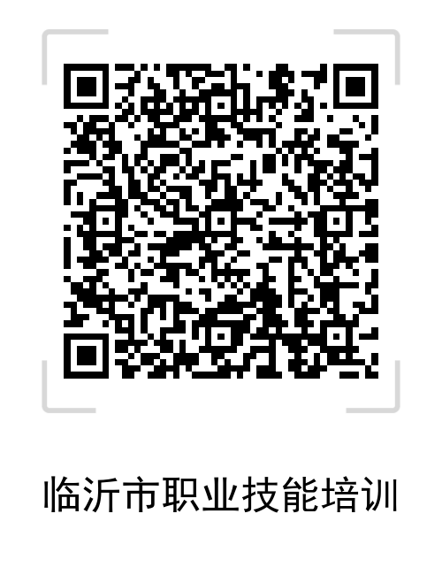  电话4008480088 | 电脑端 | 网址：www.ixueto.com  ①按提示注册→②登录已注册账号→③右上角登录【个人中心】，完成【实名认证】→④选择【我的学习】进入【开始学习】→⑤调用设备摄像头→⑥课程学习完成，【我的学习】进入【正式考试】→⑦考试合格（60分），完成学习。
 | 手机端 | 微信公众号：  ①微信公众号搜索【星科智教学堂】→②菜单栏选择【线上培训】-【职业技能培训】登录已注册的账号→③【个人中心】，完成【学员认证】→④【我的选课】，进入学习→⑤调用设备摄像头，人脸识别验证（不定时）→⑥课程学习完成，【专题列表】进入【正式考试】→⑦考试合格（60分），完成学习。
联创云职训技能提升平台    电话：18611114310 | 电脑端 | 网址：http://lcy.cying.com.cn/common/index.erun  ①学员注册→②登录→③实名认证→④临沂技能专区→⑤选择工种→⑥开始学习→⑦考试认证
 | 手机端 | ①微信扫一扫→②学员注册→③登录→④.实名认证→⑤临沂技能专区→⑥选择工种→⑦开始学习→⑧考试认证
临沂市职业技能培训线上平台  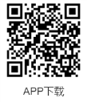  电话：4008068255 | 电脑端 | 网址：https://lyzp.yxlearning.com/  ①学员注册→②我的学习→③课程中心→④选择工种→⑤报名→⑥需摄像头→⑦实名认证→⑧观看视频→⑨模拟考试→⑩考试合格
 | 手机端 | ①扫描二维码进入小程序/或下载APP→②学员注册→③选择工种→④报名学习→⑤实名认证→⑥观看视频→⑦模拟考试→⑧考试合格 

